

**memoria de labores 2018**

***Inspectoría General de Seguridad Pública.***

***“Autoridad Responsable con Legalidad y Transparencia”***



**I N D I C E**

I. ANTECEDENTES 1

II. INTRODUCCIÓN 1

III. ALCANCE 2

IV. OBJETIVOS 2

V. PROCEDIMIENTOS 3

VI. BASE LEGAL. 4

VII. ORGANIGRAMA. 4

VIII. DESPLIEGUE TERRITORIAL 7

IX. RESULTADOS DE LA OPERATIVIDAD 9

1. Departamento de Quejas y Denuncias. 9

2. Departamento de Investigación de Faltas Disciplinarias. 16

3. Departamento de Supervisión de Servicios de la PNC y ANSP. 21

4. Departamento de Administración y Finanzas. 25

5. Participación de Inspectoría General en otras actividades en el MJSP. 32

X. CONCLUSIÓN GENERAL 33

**M I S I Ó N**

Controlar y supervisar los servicios operativos y de gestión de la Policía Nacional Civil en el marco constitucional y en consideración a las demandas sociales, con irrestricto respeto a los Derechos Humanos para contribuir a una actuación policial eficaz y a la conducta ética de los policías, así como de la Academia Nacional de Seguridad Pública.

**V I S I Ó N**

Constituirse en una institución autónoma y fiscalizadora profesional, transparente, proactiva y moderna, que ejerza el control y la supervisión de las instituciones de seguridad, Policía Nacional Civil y Academia Nacional de Seguridad Pública y sus miembros como garantes de la seguridad ciudadana, para conservar o restablecer la disciplina, velando por el respeto de los Derechos Humanos y gozando de credibilidad y confianza interna y social.

**F U N C I Ó N**

Control y fiscalización de las actuaciones de los servicios operativos y de gestión de la Policía Nacional Civil o PNC y de la Academia Nacional de Seguridad Pública o ANSP, con especial observancia al respeto de los Derechos Humanos*.*

*(Según el artículo 3 de la Ley Orgánica y artículos 12,13 y 14 de su Reglamento)*

**MEMORIA DE LABORES DE INSPECTORÍA GENERAL DE SEGURIDAD PÚBLICA, CORRESPONDIENTE AL AÑO 2018.**

# ANTECEDENTES

La Inspectoría General, es el Órgano Contralor y de Fiscalización de las actuaciones de los servicios operativos y de gestión de la Policía Nacional Civil, en adelante PNC y de la Academia Nacional de Seguridad Pública, en adelante ANSP. Su origen como Inspectoría General de la PNC, está vinculado al de la Policía Nacional Civil y conforme al mandato constitucional de esa institución, es decir, el de procurar la observancia que todas sus actuaciones tanto de prevención como de represión deben ceñirse al respeto irrestricto de los Derechos Humanos.

Actualmente, la Inspectoría General se encuentra operando administrativa y presupuestariamente con el apoyo en los procesos con las de las diferentes Direcciones del Ministerio de Justicia y Seguridad Pública, tales como: Dirección de Financiera, Dirección de Adquisiciones y Contrataciones, Dirección de Planificación, Dirección de Recursos Humanos, las cuales dependen jerárquicamente de la Dirección Ejecutiva y éstas a su vez, de la Cartera de Estado de Seguridad. Dicha dependencia se vuelve indispensable debido a que Inspectoría General no cuenta con los recursos financieros, ni talento humano, para crear su propio aparato administrativo.

# INTRODUCCIÓN

Las actividades desarrolladas por Inspectoría General de Seguridad Pública, *(en adelante Inspectoría General)* durante el año dos mil dieciocho, en el marco del cumplimiento la Ley Orgánica y su Reglamento, los cuales le dieron el marco jurídico legal, según Decreto Ejecutivo No. 815, en la que se amplía la funcionalidad, incorporando además de la Policía Nacional Civil, ( en adelante PNC), la fiscalizador y supervisor de la operatividad y gestión de las actuaciones del personal de la Academia Nacional de Seguridad Pública (en adelante ANSP).

Además, regula funciones específicas que conllevan a establecer el control directo de las Investigaciones Disciplinarias a través del ejercicio de la dirección funcional de las investigaciones disciplinarias de faltas graves y muy graves atribuidas a personal de la PNC como de la ANSP; la participación de los Delegados en las audiencias disciplinarias ya no solo como contralores del proceso sino con un rol procesal de presentador de cargos; Evaluar planes y programas policiales y en relación a la ANSP, la de supervisar el cumplimiento curricular aprobado por el Concejo Académico de dicha Institución.

En ese sentido, cada año se ha presentado el referido informe para conocimiento de dichas autoridades, con los resultados de la operatividad de esta institución contralora, así como las limitantes para ejercer la totalidad de las funciones otorgadas por el legislador; producto de ello, en este año 2018 se recibió apoyo económico del Ministerio de Justicia y Seguridad Pública por medio del Consejo Nacional de Administración de Bienes (CONAB) por un monto de $77,659.75, para el rubro **61 “Inversiones en activo fijo”**, ya que para este específico presupuestariamente no se tenían recursos.

# ALCANCE

El contenido del presente informe contiene la información consolidada de las actividades operativas y administrativas realizadas en cada oficina de Inspectoría General, desplegadas en las catorce Cabeceras Departamentales del país, durante los meses de enero a diciembre de dos mil dieciocho.

# OBJETIVOS

1. **General**

Informar sobre el cumplimiento de logros, objetivos y metas proyectadas en el Plan Operativo Anual, de la Inspectoría General de Seguridad Pública, durante el año dos mil dieciocho.

1. **Específicos**

* Mostrar en forma consolidada, los resultados brindados por el Departamento de Quejas y Denuncias y las oficinas Regionales y Departamentales de Inspectoría General, relacionada a la recepción, procedencia y tramite de la misma; así como la estadística de las constancias de antecedentes disciplinarios emitidas al personal policial.
* Reflejar información consolidada del cumplimiento del Régimen Disciplinario de la PNC y ANSP sobre los casos ventilados en los diferentes tribunales (Disciplinarios, apelaciones y Nacional)
* Presentar información, sobre actividades preventivas realizadas a nivel nacional, a través de capacitaciones, charlas, dopajes y alcoholemia; impartidas y suministradas al personal de la PNC y ANSP.
* Exponer los resultados de las gestiones realizadas por el Departamento de Administración y Finanzas, en apego al artículo 28 de la Ley Orgánica, para una correcta gerencia de la Inspectoría General.
* Dar a conocer otras actividades en las que se participa, en el Ministerio de Justicia y Seguridad, a petición del Señor Ministro, a las cuales se les ha dedicado tiempo y esfuerzo.

# PROCEDIMIENTOS

1. Los Jefes de Departamento, Jefes Regionales y Delegados Departamentales que tienen a su cargo Unidades Policiales a supervisar, reportan mensualmente los resultados concernientes al cumplimiento de metas contempladas en el Plan Operativo Anual de Inspectoría General de Seguridad Pública (*en lo sucesivo POA-IGSP)* de manera física y magnética el cual se mide el cumplimiento de metas según el instrumento de creado para tal fin.
2. Una vez recibida la información, se analiza y, de advertirse error en la misma, se hacen las consultas necesarias a efecto de recopilar datos estadísticos confiables y que reflejen el cumplimiento de las metas propuestas por cada Regional y Delegado de Inspectoría según el POA-IGSP.
3. Como medida complementaria, los Delegados del Inspector General participan en el proceso de rendición de cuentas en forma mensual, con la finalidad de que el Titular supervise el trabajo desarrollado por ellos, en cumplimiento a su función contralora y fiscalizadora de la operatividad de la PNC y ANSP, de forma cuantitativa y cualitativa.
4. Finalmente se consolida y procesa la información proporcionada por las oficinas Regionales, las cuales contienen datos estadísticos de sus oficinas Departamentales adscritas, a nivel nacional para emitir los informes correspondientes.

# BASE LEGAL.

El presente informe se realiza en cumplimiento al artículo 34 la Ley Orgánica de Inspectoría General y su Reglamento; así como la normativa interna aplicable al personal, con el fin de transparentar la gestión Institucional.

# ORGANIGRAMA.

El Organigrama de Inspectoría General, fue propuesto por el Señor Inspector General y aprobado por el Señor Ministro de Justicia y Seguridad Pública, en fecha 17 de agosto de 2016; el cual fue creado en virtud de los Departamentos, Unidades, Áreas y Secciones descritas en la Ley Orgánica y su Reglamento.

El referido documento representa gráficamente su estructura organizacional en Departamentos y Unidades de conformidad a los artículos 22 de la Ley Orgánica de la Inspectoría General y 5 de su Reglamento, mismos que se detallan a continuación.

1. Departamento de Quejas y Denuncias. (Funcionando)
2. Departamento de Responsabilidad Profesional. (Sin funcionamiento)
3. Departamento de Investigación de las Faltas Disciplinarias. (Funcionando)
4. Departamento de Procesos Disciplinarios. (Sin funcionamiento)
5. Departamento de Supervisión del Servicio Policial. (Sin funcionamiento)
6. Departamento de Supervisión de las Actuaciones Académicas y de Formación de la ANSP. (Funcionando)
7. Departamento de Estadística y Análisis. (Sin funcionamiento)
8. Departamento de Administración y Finanzas. (Funcionando)

Según la ley Orgánica de Inspectoría General, debería haber ocho Departamentos funcionando, a efecto de cumplir con el mandato que por ley le competen; sin embargo, en la actualidad únicamente funcionan cuatro de ellos, por las razones que se explicaron anteriormente, por falta de recursos económicos y talento humano.

No obstante, a lo anterior, se realizan las actividades que competen a los otros Departamentos, redoblando esfuerzo con el personal existente, aunque los resultados en esas áreas no son los deseados; no obstante, se hace presencia en los lugares competentes a fin de visibilizar la institucionalidad de Inspectoría General.

Cada año, en el presupuesto que se presenta al Ministerio de Justicia y Seguridad Pública se hace énfasis de esta situación precaria que Inspectoría General vive cada año desde 2016, que por ley se desligó de la Policía Nacional Civil.

Organigrama de Inspectoría General de Seguridad Pública

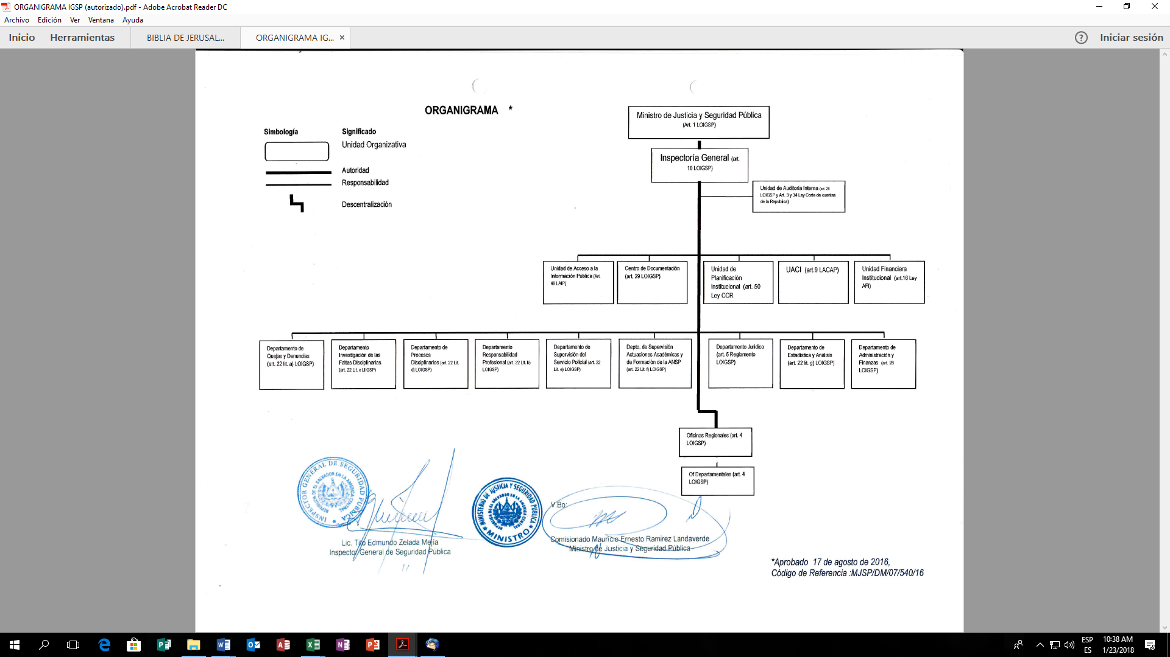

# DESPLIEGUE TERRITORIAL

Con el propósito de acercarle al ciudadano los servicios que presta Inspectoría General, se tienen oficinas funcionando en las catorce Cabeceras Departamentales del país y una Oficina Central, según detalle siguiente, en las cuales se pueden interponer denuncias relativas a supuestos procedimientos arbitrarios y/o que vulneran derechos fundamentales atribuidos al personal de la PNC y ANSP, de acuerdo a sus funciones.

Cuadro No. 1



Despliegue territorial de Inspectoría General de Seguridad Pública

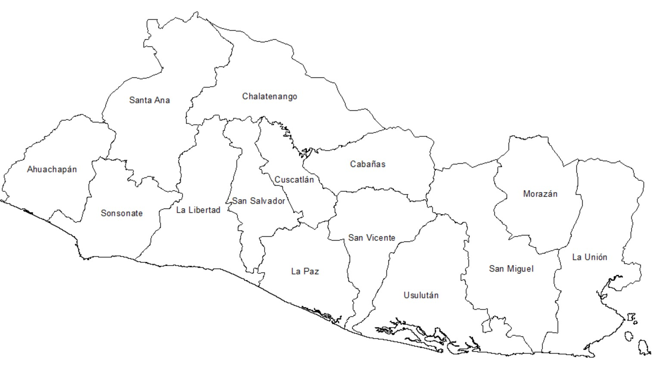

# RESULTADOS DE LA OPERATIVIDAD

En este apartado se reflejarán datos estadísticos, producto de la operatividad supervisora y fiscalizadora de la Inspectoría General, por cada uno de los Departamentos a las oficinas Regionales y de cada cabecera Departamental.

Es importante mencionar que de acuerdo al organigrama de este Ente Contralor no aparecerán datos reflejados por los Departamentos de Responsabilidad Profesional, Procesos Disciplinarios, y Estadística y Análisis, debido a que éstos por falta de personal no están funcionando, tal como se mencionaron anteriormente.

## **Departamento de Quejas y Denuncias.**

El Departamento de Quejas y Denuncias recibe, analiza, tramita, registra e indaga las quejas y denuncias ciudadanas relativas al funcionamiento de los servicios operativos, de gestión y la conducta profesional de los miembros de la Policía Nacional Civil y de la Academia Nacional de Seguridad Pública, se encarga también de elaborar las actas de revisar la base de datos de aquellas policías que solicitan constancias de antecedentes disciplinarios.

Este Departamento, está facultado para recibir avisos por parte de la ciudadanía, de forma anónima, utilizando cualquier medio, para hacer del conocimiento deInspectoría General de Seguridad Pública o de las distintas dependencias de la PNC y ANSP, las acciones u omisiones irregulares por parte de sus miembros. Para ello, el departamento cuenta con personal técnico jurídico altamente calificado para la atención de los usuarios sobre los servicios que corresponde prestar a la Inspectoría General en relación a la operatividad de la Policía Nacional Civil y de la Academia Nacional de Seguridad Pública, y orientarlos cuando las situaciones planteadas por los interesados no constituyan materia de su competencia, en cuyo caso se le refiere a la institución competente.

A continuación, se detallan los resultados consolidados y obtenidos en el referido Departamento, en relación a las denuncias recibidas a nivel nacional.

1. **Forma de Recepción de la Denuncia**

Las denuncias que se reciben en Inspectoría General, se catalogan por su recepción, de la siguiente manera: Verbal, Escrita, Telefónica, de Oficio, Electrónica y Anónima, reflejándose en el siguiente cuadro el número de denuncias recibidas mensualmente en cada una de sus formas.

FORMA DE RECEPCIÓN DE LA DENUNCIA

**Cuadro No. 2**

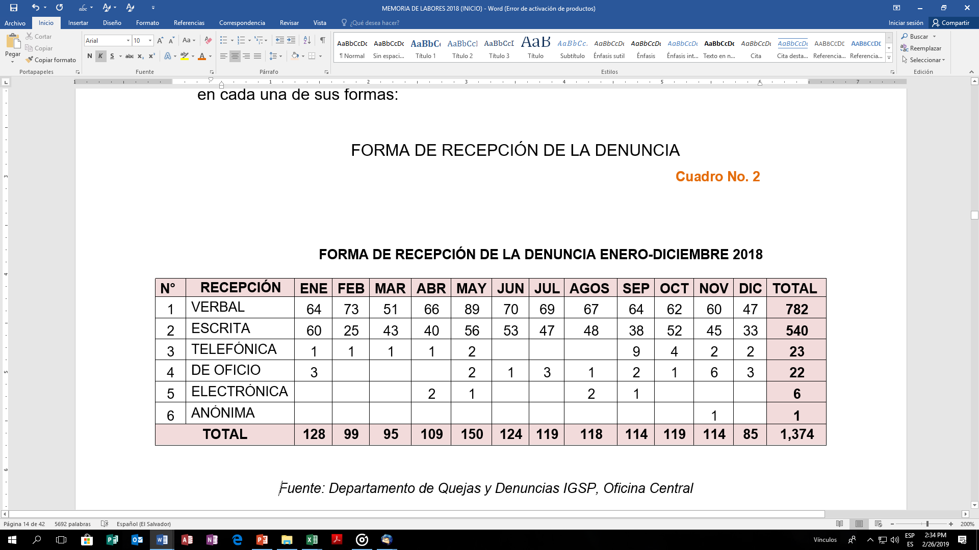

*Fuente: Departamento de Quejas y Denuncias IGSP, Oficina Central*

Para una mayor ilustración, se presenta el siguiente gráfico, en el que se observa que las denuncias verbales suman un 57% y las escritas un 39%; en ambas se concentra el 96%, lo cual indica que los usuarios prefieren comparecer a nuestras oficinas y/o plasmar sus inconformidades a través de escritos presentados en nuestras dependencias.

**Gráfico No. 1**



1. **Procedencia de la denuncia recibida.**

Las clasificaciones de las denuncias recibidas en Inspectoría General se clasifican por los grupos siguientes:

1. Captadas directamente en Inspectoría General.
2. La Procuraduría para la Defensa de los Derechos Humanos.
3. Informadas por miembros de la Policía Nacional Civil.
4. Procedentes de la Academia Nacional de Seguridad Pública.
5. Otras procedencias *(Procuraduría General, Juzgados, Fiscalía General)*

A continuación, se detallan en forma mensual la procedencia de las denuncias durante el año 2018.

PROCEDENCIA DE LA DENUNCIA RECIBIDA

**Cuadro No. 3**



*Fuente: Departamento de Quejas y Denuncias IGSP, Oficina Central.*

A continuación, se ilustra gráficamente los resultados; observándose que el 77% son las denuncias que se reciben en la Inspectoría General a nivel nacional; el 16% la que remite la Procuraduría para la Defensa de los Derechos Humanos. Ambas instituciones suman un equivalente al 93%; mientras que el resto en menor cantidad proceden de otras instituciones, tal como se detalla en el cuadro anterior a las cuales se les da el trámite de ley correspondiente.

**Gráfico No. 2**



1. **Tipo de denuncia recibida**

En cuanto al tipo de denuncia, se han catalogado las externas e internas, siendo que las primeras son aquellas que han sido interpuestas por la ciudadanía, en las diferentes formas y en todas nuestras oficinas, en contra de personal de la PNC o de la ANSP, por algún tipo de inconformidad en sus procedimientos operativos o de gestión; por su parte las internas, son las que interponen los miembros de la Policía Nacional Civil y Academia Nacional de Seguridad Pública, en contras de las autoridades o de los compañeros que laboran en dichas instituciones.

TIPO DE DENUNCIA RECIBIDA

**Cuadro No. 4**



*Fuente: Departamento de Quejas y Denuncias IGSP, Oficina Central.*

A continuación, se refleja gráficamente, el resultado presentado en el cuadro anterior; observándose, que la denuncia externa es la más significativa numéricamente, ya que asciende al 82%, a diferencia de la interna que es la de 18%. Razón por la cual, se continuará adoptado medidas estratégicas para el año fiscal 2019, orientadas a informar y divulgar el quehacer de la Inspectoría General, al interior de las Instituciones sujetas a supervisar (PNC y ANSP), con el objeto de promover la denuncia de este tipo.

**Gráfico No. 3**

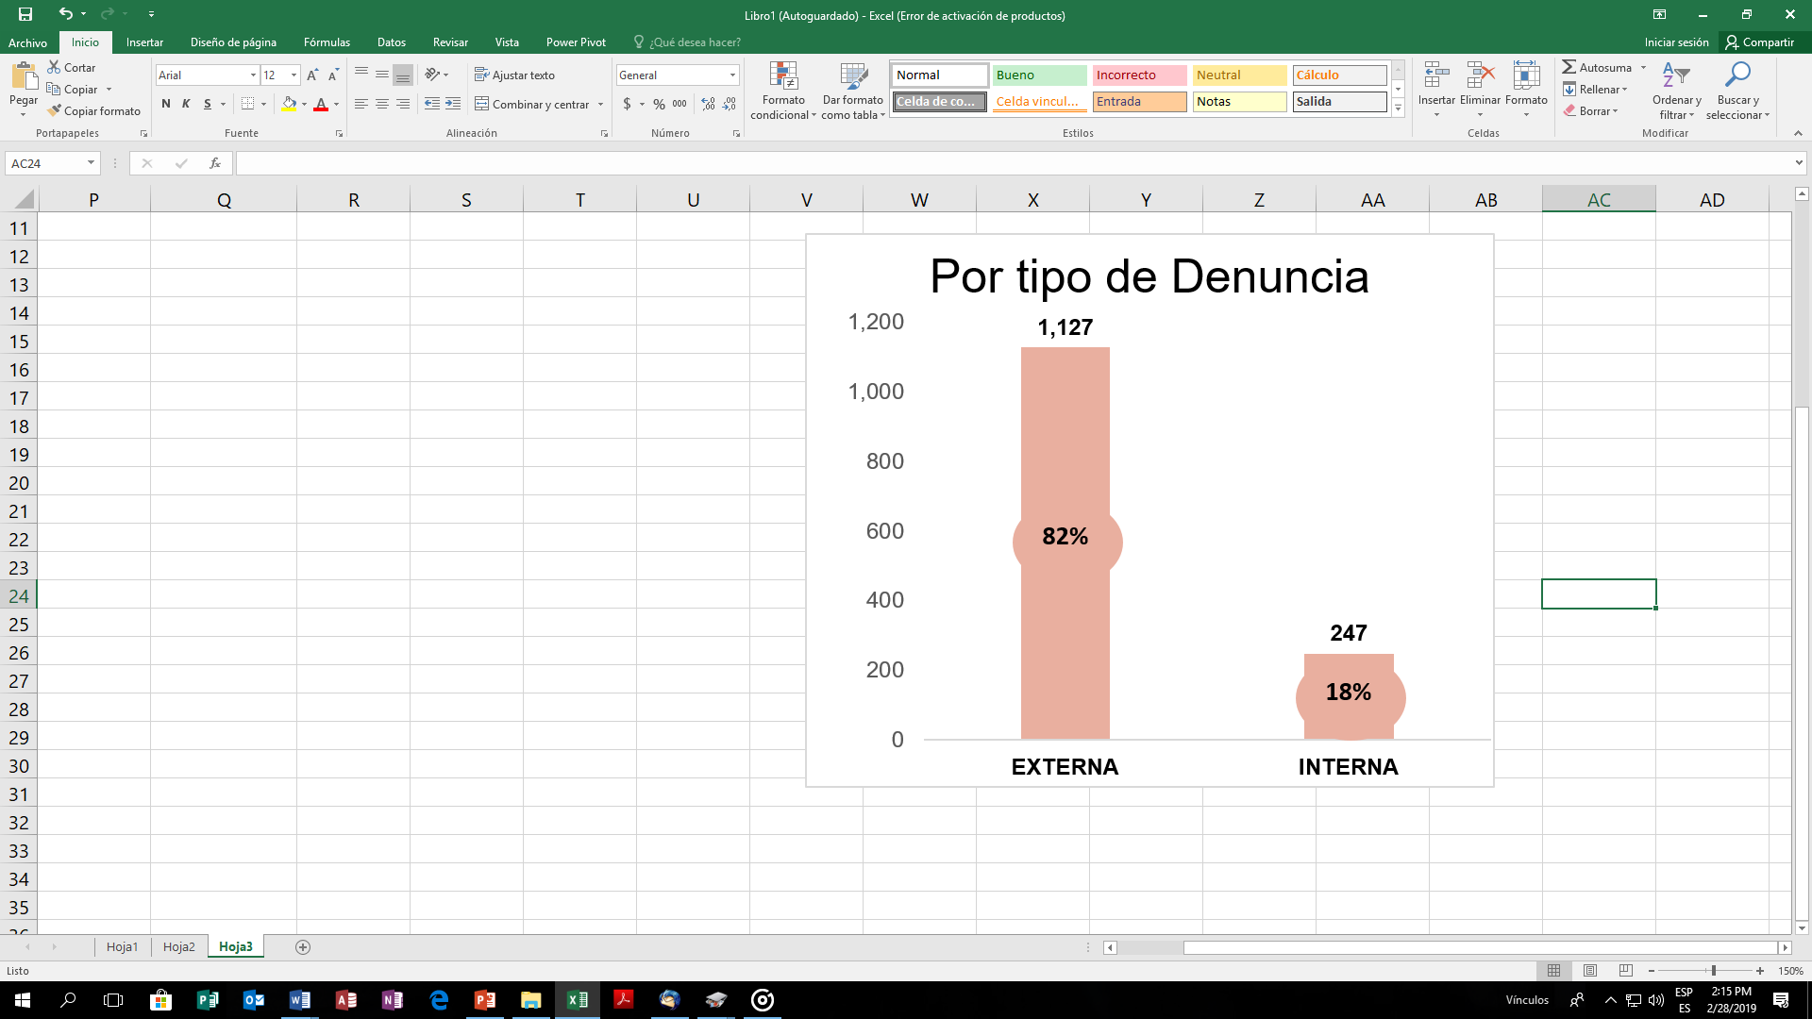

1. **Clasificación de los hechos**

De acuerdo a la naturaleza de los hechos denunciados en Inspectoría General, éstos se clasifican en Faltas al Servicio, supuestas Violaciones a los Derechos Humanos y supuestas Conductas constitutivas de Delito; por lo que en el siguiente cuadro se reflejan datos mensuales sobre las denuncias interpuestas a nivel nacional durante el año 2017.

CLASIFICACIÓN DE LOS HECHOS

**Cuadro No. 5**



*Fuente: Departamento de Quejas y Denuncias IGSP, Oficina Central.*

De acuerdo a los datos citados en el cuadro que antecede, se observa que el mayor número de denuncias recibidas son las relativas a las supuestas violaciones a Derechos Humanos con un porcentaje del 51%, atribuidas a personal policial y cometidas en los procedimientos policiales, que van desde el atropello a la dignidad, libertad, integridad física, integridad personal, entre otros; asimismo, se advierte un número considerable que refleja un 25% de la denuncia total relativa a hechos que podrían constituir delito y finalmente un 24%, por la falta al servicio.

**Gráfico No. 4**

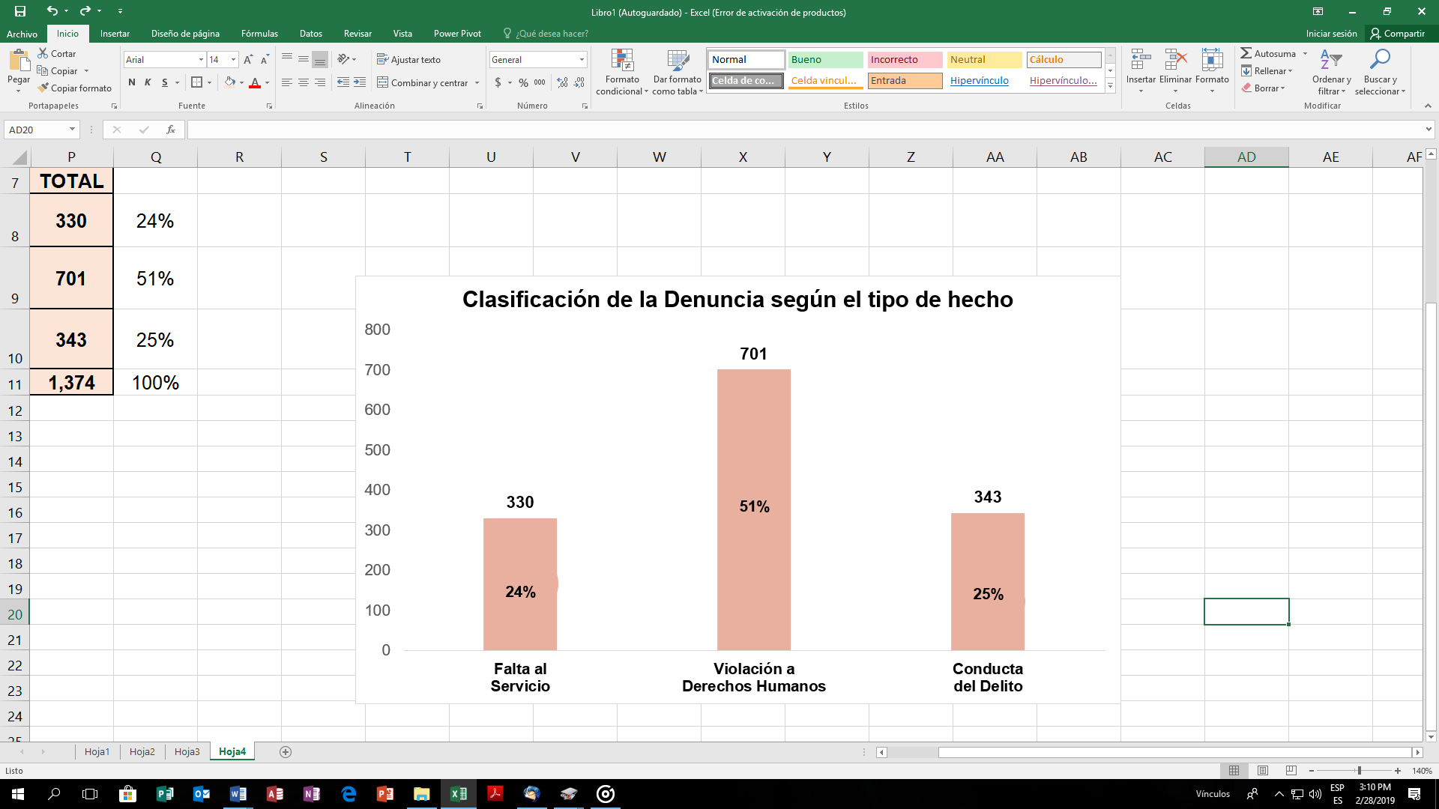

Los datos anteriores muestran que más del 50% de las denuncias que los usuarios interponen en contra del personal policial y Academia Nacional de Seguridad Pública lo constituyen los hechos por violación a los derechos humanos y el resto compartido entre 25% y 24% por conducta de delito y faltas al servicio, respectivamente.

1. **Denuncia sobre presunta violación a derechos humanos**

Del total de denuncias recibidas durante el año 2018, el 51% son clasificadas por presunta violación a los derechos humanos, equivalente a un valor absoluto de 701 casos, tal como se detalla en el cuadro siguiente:

**Cuadro No. 6**



*Fuente: Departamento de Quejas y Denuncias IGSP, Oficina Central.*

1. **Elaboración de Constancias de Antecedentes Disciplinarios.**

Además de las actividades propias, el Departamento de Quejas y Denuncias, realiza la tarea de elaborar las Constancias de Antecedentes Disciplinarios para el personal de la Policía Nacional Civil y Academia Nacional de Seguridad Pública, a solicitud del interesado; en el año 2018 las constancias firmadas por Titular que se emitieron mensualmente fueron la siguientes:

**Cuadro No. 7**



*Fuente: Departamento de Quejas y Denuncias IGSP, Oficina Central.*

**Gráfico No. 5**

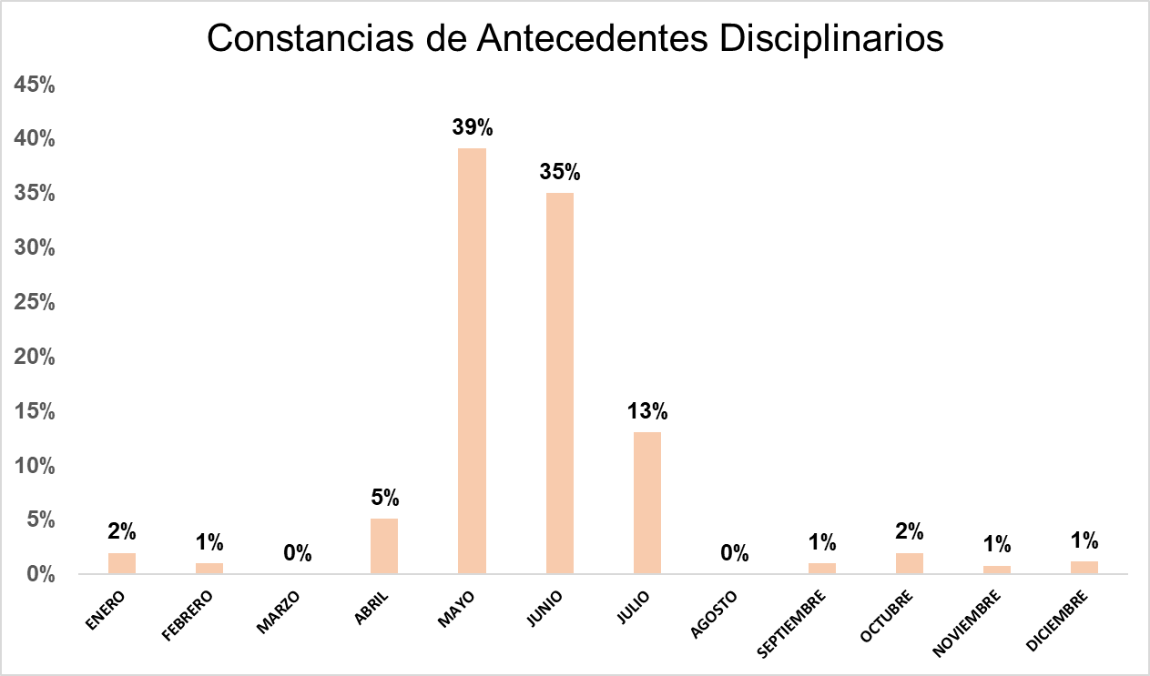

## **Departamento de Investigación de Faltas Disciplinarias.**

Este Departamento además de encargarse de la Investigación de las Faltas Disciplinarias y el fiel cumplimiento del Régimen Policial, está facultado por disposición de Ley, para iniciar y direccionar las investigaciones sobre las resoluciones emitidas por el Departamento de Quejas y Denuncias, que han sido autorizadas por el Inspector General o sus Delegados y de aquellas investigaciones que surjan de la coordinación con otras Unidades Policiales.

Asimismo está facultado para supervisar y fiscalizar el desempeño de las Unidades de Control y de Investigación Disciplinaria de la PNC; además Por otra parte, coordina a nivel nacional la supervisión de las Secciones Disciplinarias, lo cual conlleva a la revisión y análisis de expedientes disciplinarios que comprendan faltas graves, muy graves y leves conexas, así como la presentación de las peticiones razonadas y por consiguiente mostrarse parte ante los Tribunales Disciplinarios competentes, expresando o contestando agravios, en los Recursos de Apelación. Asimismo, puede desarrollar auditorías específicas de casos y expedientes disciplinarios.

A continuación, se presentan los resultados consolidados de la operatividad del Departamento de Investigación de las Faltas Disciplinarias, tales como: **Direcciones Funcionales, Audiencias Disciplinarias, Supervisión a Secciones Disciplinarias, Casos activos por Delegados, Casos Finalizados, Peticiones razonadas, Expedientes supervisados por Delegado.**

1. **Direcciones Funcionales:**

Son las líneas de investigación que gira el Delegado de Inspectoría General, en las Investigaciones Previas y Disciplinarias, por supuestas faltas disciplinarias cometidas por el personal de la Policía Nacional Civil.

El siguiente cuadro refleja el número de direcciones funcionales emitidas durante el año por Delegados de Inspectoría General, observándose que el mayor número de Direcciones Funcionales emitidas corresponde a los informes que tienen las Secciones Disciplinarias. Tal como se refleja a continuación.

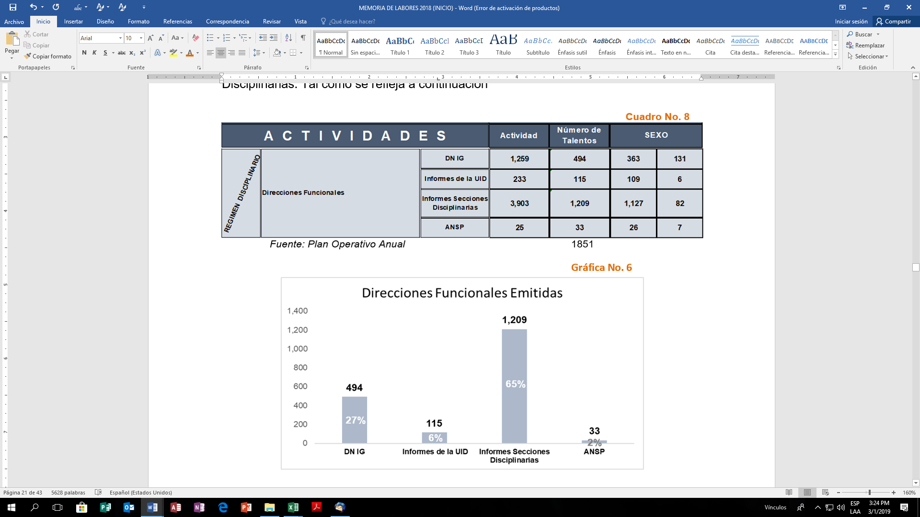

1. **Régimen Disciplinario.**

El Departamento de Investigación de las Faltas Disciplinarias, coordina su trabajo con las Secciones Disciplinarias, Unidades Policiales y Academia Nacional de Seguridad Púbica, las cuales son orientadas por los Delegados Regional y Departamentales, desplegados a nivel nacional, durante el año 2018, los resultados fueron los siguientes:

**Cuadro No. 8**



*Fuente: Plan Anual de Trabajo*.

***DN IG****= Direccionado por Inspectoría General;* ***UID****= Unidad de Investigación Disciplinaria;* ***IP****=Investigación Previa*

Según los datos reflejados en el cuadro anterior, se observa que el mayor porcentaje corresponde a los expedientes supervisados, en la fase de las Investigaciones Previas con un 21%, seguido de los casos para archivo que tienen las Secciones Disciplinarias con el 18%; asimismo se destacan las faltas muy graves con el 16% y las faltas graves con el 14%, para una mayor ilustración a continuación.

**Gráfica No. 7**



1. **Audiencias realizadas por los Tribunales Disciplinarios**

El procedimiento disciplinario inicia con la presentación de la petición razonada ante los Tribunales Disciplinarios correspondientes, quienes una vez admitida convocan a las partes para la celebración de las audiencias en las que se ventila la prueba recabada y conforme a la exposición de cargos, el Tribunal competente emite la resolución correspondiente. Es importante señalar, que dicha actividad conlleva a que el Delegado se prepare con antelación a las audiencias en el estudio de los casos. A continuación, se detallan las audiencias convocadas, realizadas y sus resultados.

**Cuadro No. 9**



*Fuente: información estadística IGSP.*

Para mayor ilustración, a continuación, se presenta gráficamente y de manera porcentual los resultados presentados en el cuadro anterior, observándose que en los resultados el 57% son condenatorios.

**Gráfica No. 8**



1. **Resultados de audiencias.**

A continuación, se detallan los resultados del personal policial sancionado, producto de las audiencias celebradas en los Tribunales Disciplinarios, Apelaciones y Nacional; a continuación, se plantean numérica y porcentualmente los referidos resultados, a efecto de facilitar su lectura.

**Cuadro No. 10**



*Fuente: información estadística IGSP*

En los resultados durante el año fueron de 263 personas sancionadas, de las cuales 57% corresponde a faltas graves, equivalente a 149 sujetos y el 43% a las faltas muy Graves, lo cual suman 114 casos; ambas tipificadas el artículo 8 de la Ley Disciplinaria Policial; a continuación, se detalla la referida información.

**Gráfica No. 9**

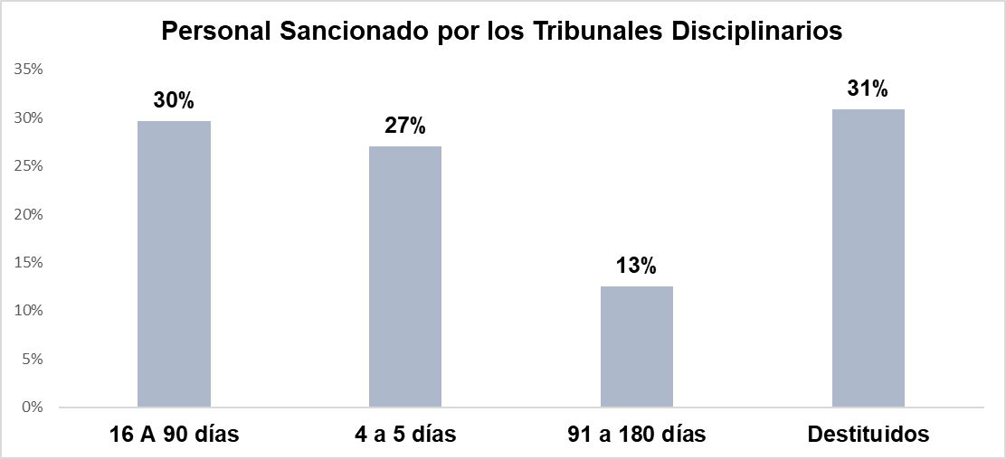

## **Departamento de Supervisión de Servicios de la PNC y ANSP.**

1. **Actividades de Supervisiones**

A este Departamento, por ley le corresponde evaluar periódicamente las actividades ejecutadas; así como los resultados de los planes operativos policiales, a través de la cadena de mando; además durante el año, se han supervisado In situ las operaciones de Intervención Rápida a las Unidades de Tránsito Territoriales, de la PNC especialmente en horas nocturnas y fines de semana para disminuir la incidencia de conductores temerarios o de otro tipo de delitos, con la finalidad de que dicha operatividad se realice con el irrestricto cumplimiento de los principios básicos en materia de derechos humanos y responsabilidad profesional. Producto de dichas supervisiones los resultados fueron los siguientes:

**Cuadro No. 11**

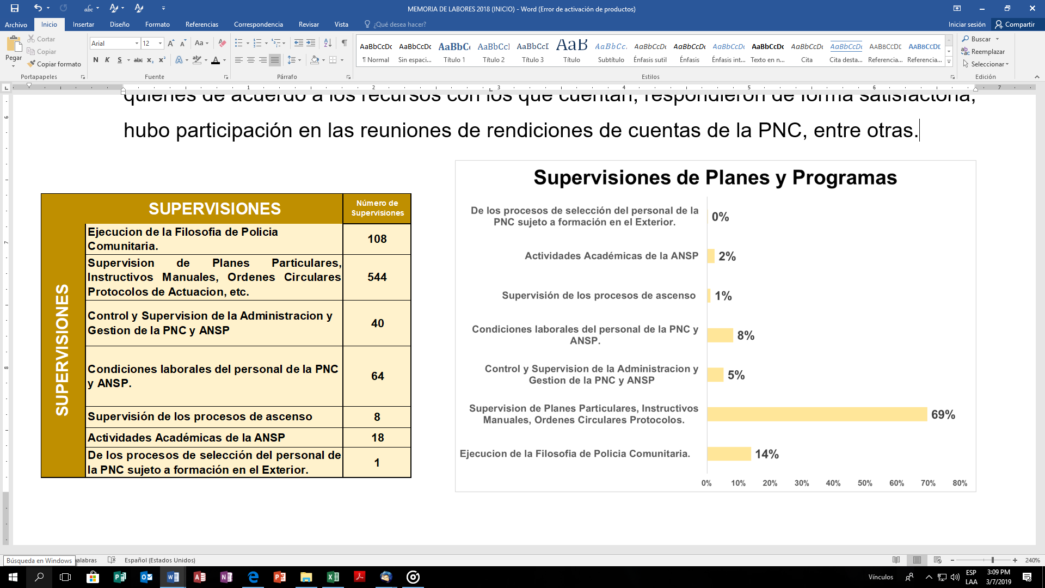

*Fuente: Plan Operativo Anual*

**Gráfica No. 10**

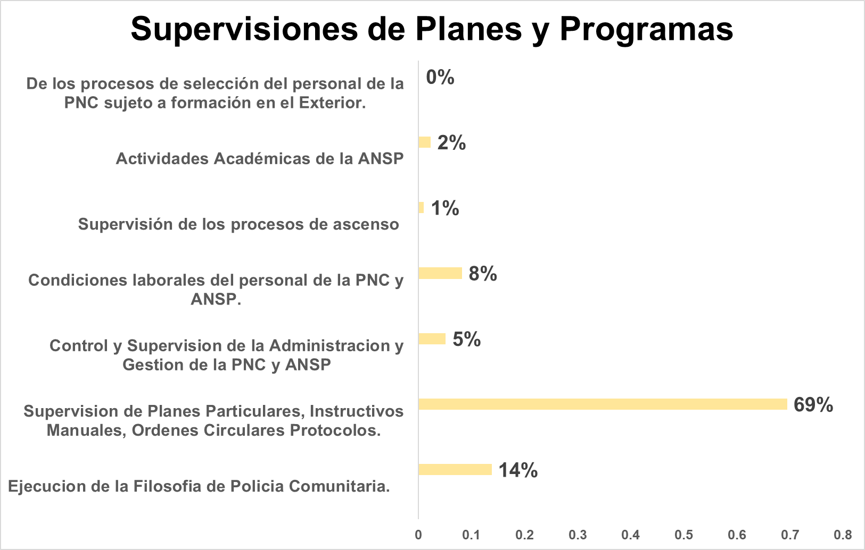

1. **Actividades de Prevención.**
2. **Dopajes y Alcoholemias**

Es importante mencionar que, a este Departamento le corresponden además la coordinación con la Dirección de Toxicología del Ministerio de Justicia y Seguridad Pública, para la ejecución de las pruebas de alcoholemias y dopajes aplicadas a los miembros de la PNC y ANSP; con el objeto de identificar a las personas que se presentan a laborar bajo efectos de bebidas embriagantes o sustancias psicotrópicas. Asimismo, tiene la tarea preventiva a través de las charlas en diferentes áreas, según la planificación del POA y otras que surgen producto de incidencia de casos en el territorio asignado por Delegado.

A continuación, se presenta las cantidades de pruebas y número de personas que se sometieron a las referidas pruebas; observándose que en la Corporación Policial se han realizado la mayoría, lo que obedece a que es donde se encuentra la mayor población sujeta a supervisar.

**Cuadro No. 12**



*Fuente: Plan Operativo Anual.*

**Gráfica No. 11**

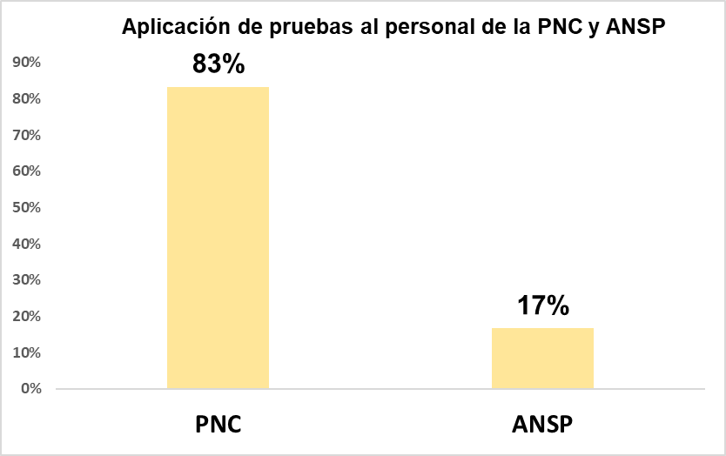

Se observa además que, por la naturaleza de las instituciones a supervisar (PNC y ANSP) la mayoría son hombres, lo cual se explica la gran diferencia de género, a continuación, se presenta para mayor ilustración los datos estadísticos.

**Gráfica No. 12**



1. **Capacitaciones**

Con enfoque preventivo se realizan las charlas que se imparten al personal policial, las cuales están enfocadas en las áreas de código de conducta, derechos humanos, equidad de género, ética profesional, régimen disciplinario y otras temáticas. A continuación, se detalla los resultados estadísticos.

**Cuadro No. 13**



*Fuente: Plan Operativo Anual*

Según los datos plasmados en el cuadro anterior**,** se observa que el personal capacitado en lasdiferentes temáticas, en su mayoría son hombres, similar al caso anterior con las pruebas toxicológicas, por la situación antes citada. Es importante mencionar que las charlas que se imparten son realizadas por personal especialista en cada tema, para ello se busca la coordinación con otras instituciones del estado para llenar las expectativas del receptor. Para una mayor ilustración a continuación se presenta gráficamente el porcentaje aplicado en cada temática.

**Gráfica No. 13**

## **Departamento de Administración y Finanzas.**

Este Departamento de igual forma que los otros, tiene su asidero legal en el artículo 28 de la Ley Orgánica de Insectoría General, al cual se le atribuye la función de la coordinación de las áreas de Presupuesto, Tesorería, Contabilidad, Auditoría, Adquisiciones y Compras, Recursos Humanos, entre otras necesarias para la correcta administración institucional.

Es importante mencionar que este Departamento, todas sus actividades están vinculadas con las Direcciones del Ministerio de Justicia y Seguridad Pública; razón por la cual tiene coordinarse con la Dirección Ejecutiva, Dirección Financieras, Dirección de Recursos Humanos, Dirección de Informática, Dirección de Adquisiciones y Contrataciones Institucionales, Dirección de Logística y Los Departamentos y áreas que dichas direcciones poseen. Debido a que en el Ministerio de Justicia se administra el Presupuesto asignado a Insectoría General, como una línea de trabajo.

El referido Departamento, internamente funciona con siete áreas, las cuales se mencionan y a manera de ejemplo se resume las principales tareas que en cada una de las referidas áreas se desarrollan.

* Área de Fondo Circulante de Monto Fijo.
* Área de custodia y manejo de cupones de combustible
* Área de Recursos Humanos.
* Área de Informática.
* Área de Logística.
* Área de Activo Fijo
* Área Presupuestaria

1. **Área de Fondo Circulante de Monto Fijo.**

El ministerio de Hacienda ha autorizado a Insectoría General a través del Ministerio de Justicia y Seguridad, la creación de un fondo circulante de monto fijo, por un monto de $3,000.00, su utilización se realiza en dos rubros: a) pago de recibos de servicios básicos (agua potable, energía eléctrica y telefonía); b) compras varias, las cuales están categorizadas de urgencia. A continuación, se detallan los montos de gastos por cada uno de los rubros señalados.

GASTOS DE SERVICIOS BÁSICOS

**Cuadro No. 14**

*Fuente: Registros de control interno*

**Gráfica No. 14**



GASTOS DE COMPRAS VARIAS



*Fuente: Registros de control interno*

**Gráfica No. 15**



1. **Área de custodia y manejo de cupones de combustible**

El combustible que se utiliza en los vehículos de Insectoría General, son administrados en el Ministerio de Justicia y Seguridad Pública, de los cuales entregan según consumo una cantidad mensual aproximadamente de 500 cupones, valorados en $ 5.71 cada uno, para lo cual hay que realizar el ciclo de requerirlos, retirarlos, distribuirlos por equipo a nivel nacional, recolectar las facturas para su respectiva liquidación. A continuación, se detalla el consumo del año.

**Cuadro No. 15**



*Fuente: Registros de Control Interno*

En honor a la transparencia en el uso de los recursos, a continuación se representa gráficamente el consumo de combustible por mes, por Región y Oficina Central de Insectoría General.

**Gráfica No. 16**

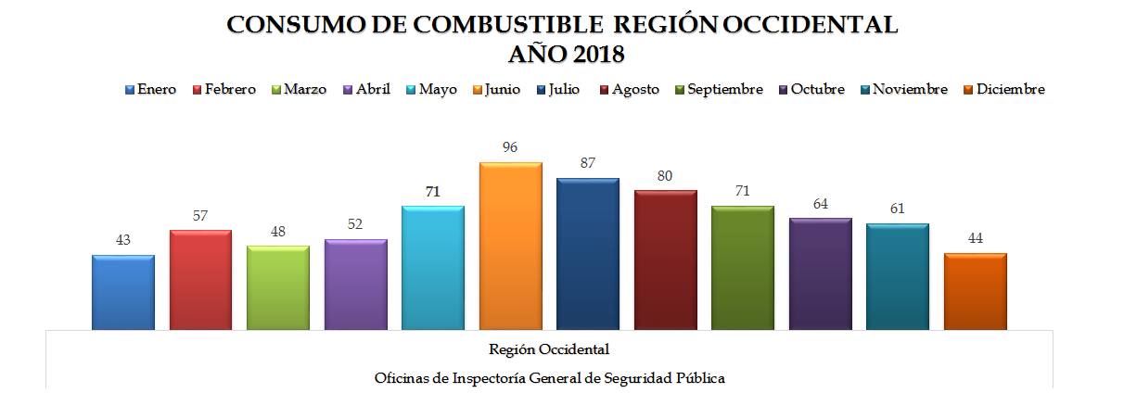

**Gráfica No. 17**

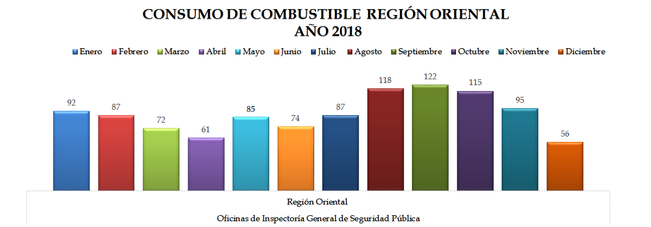

**Gráfica No. 18**



**Gráfica No. 19**



**Gráfica No. 20**



1. **Área de Recursos Humanos**

Esta Área se encarga de llevar los registros expedientes actualizados de todo el personal, así como sus permisos e incapacidades; además el registro de entradas y salidas de los empleados de todas las oficinas de Inspectoría, ubicadas en las 14 cabeceras Departamentales del País y Oficina Central. Otra de las actividades principales de esta Área es la elaboración de la planilla de alimentación y la impresión de la planilla de pago de salarios y recolección de firmas de toda la plantilla a nivel nacional y la remisión de las mimas al Ministerio de Justicia y Seguridad Pública; de igual forma se realiza en mismo ciclo con las planillas de bonos e incentivos anuales del personal. A continuación se detalla los montos mensuales y su referencia de remisión, de las planillas de salario y alimentación.

**Cuadro No. 16** 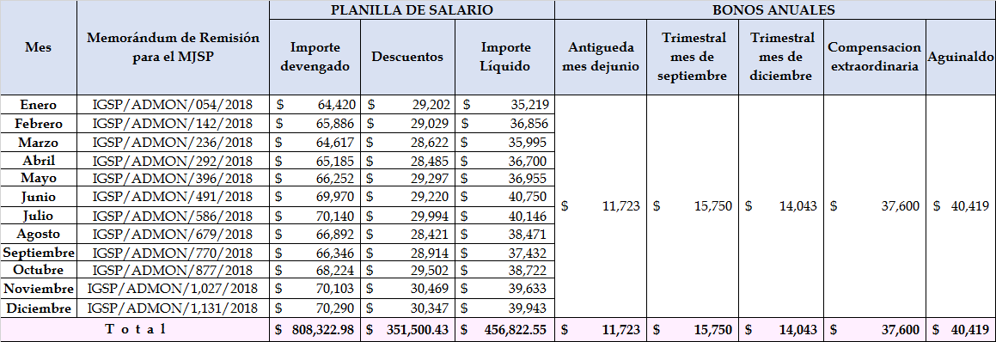

1. **Área de Informática**

Esta área atiende todas las necesidades surgidas a nivel nacional de Insectoría General, debido a que está concentrada en la sede de la Oficina Central, se brinda apoyo técnico, de redes, sistema y enlace, remotamente y otras ocasiones hay que realizar visitas de campo a las oficinas desplegadas en todo el territorio nacional del país. En el año 2018 se inició con el proyecto de sistema de Gestión para la Gobernabilidad (SIGOB), el cual concluirá su implementación en el año 2019, patrocinado por el PNUD.

1. **Área de Logística**

Esta área es el enlace con la Dirección de Adquisiciones y Contrataciones Institucionales y con el área de Almacenes del Ministerio de Justicia y Seguridad, coordinando las existencias de papelería, agua purificada para consumo humano, insumos de limpieza, entre otros. Asimismo, se encarga de llevar el control del consumo del agua purificada a nivel nacional de las oficinas de Insectoría General; el personal de esta área son los administradores de compra y de contratos en los requerimientos realizados, responsabilizándose al cumplimiento de los mismos, y velando el cumplimiento de lo establecido en la Ley LACAP.

1. **Área de Activo Fijo**

En cumplimiento a la normativa creada para tal fin, esta área se encarga de realizar los levantamientos de inventario físico, de los bienes muebles su control, la distribución individual y por secciones, creándose para ello un formulario de asignación personal, para deducir responsabilidades en caso de extravío, deterioro, entre otros. Además, dentro de sus funciones tienen la de coordinar el descargo de bienes obsoletos producto del uso y tiempo de vida útil. A continuación, se presenta el detalle de bienes con que se cuentan.

* Fuente: Controles interno de Inspectoría General*

1. **Área Presupuestaria**

Para la operativización de Inspectoría General, le fue asignado un presupuesto de $1,498,770.00, distribuidos en los rubros de 51 Remuneraciones, 54 Adquisición de Bienes y Servicios y 55 Financieros y otros; mientras que el rubro 61 Inversiones en Activo Fijo, no se le asignaron fondos para el año 2018, igual que en año anteriores. A continuación, se detalla el presupuesto votado y sus específicos.



## **Participación de Inspectoría General en otras actividades en el MJSP.**

Durante el año, personal de esta institución participó en diferentes Comités y Mesas Técnicas, en las cuales estaban involucrados el Señor Ministro y Viceministro de Justicia y Seguridad Pública, así como el Señor Inspector General, algunas Jefaturas de las Instituciones adscritas. Por razones de tiempo para estar presentes en todas las reuniones, el Señor Inspector General nombró a algunas Jefaturas para que lo representaran en las Comité Técnico de la población LGBTI y Comité de implantación de las políticas para la atención a la población LGBTI en el Ministerio de Justicia y sus instituciones adscritas; además se ha participado en las Mesas Técnicas siguientes:

* ***Atención de Casos Prioritarios.***
* ***Actuaciones Policiales.***
* ***Seguimiento de Casos***
* ***Fortalecimiento de Controles Internos y Externos institucionales***

A pesar de carecer de recursos humanos en Inspectoría General, siempre se ha atendido a las peticiones realizadas por el Ministerio de Justicia y Seguridad a través de un involucramiento directo o por medio de acompañamiento, en cualquiera de los casos siempre esto conlleva un esfuerzo y tiempo, que para lograrlo el personal hace doble esfuerzo para salir con sus actividades propias de la institución y además con otras tareas que le sean encomendadas.

De las participaciones anteriores se han obtenido logros importantes, de los cuales se tienen informes internos en Inspectoría General, los cuales es función del Ministerio de Justicia y Seguridad, su publicación por ser actividades e iniciativas propias de dicha Cartera de Estado.

# CONCLUSIÓN GENERAL

En el presente documento, se refleja en forma resumida las actividades principales, que Inspectoría General ha realizado en cada una de los Departamentos y Áreas que lo conforman de acuerdo al organigrama, que a pesar de no estar completo, tal como se menciona al inicio de este documento, las actividades se realizan haciendo un esfuerzo, muchas veces sobrehumano, debido a que hay personas que tienen que atender más de un área de trabajo o dos Departamentos, etc., para salir adelante, así como participado en actividades extracurriculares e interinstitucionalmente, de tal forma de cubrir con las funciones que por ley le competen a Inspectoría General, aunque el logro no sea el cien por ciento por falta de recurso financieros y humanos, de lo cual se espera que pronto se le brinde el presupuesto adecuado para el funcionamiento ideal, tal como se plantea en la Ley Orgánica y su Reglamento.

San Salvador, febrero de 2019.

Lic. Tito Edmundo Zelada Mejía

Inspector General de Seguridad Púbica